とらぽん

　とらポンの全体のユーザーフローダイアグラムを図1に示す．

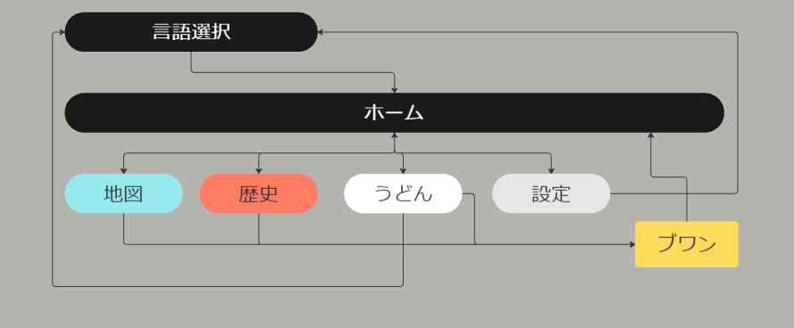

図1　ユーザーフローダイアグラム

　まず，言語選択をした後，ホームを経由して地図，歴史，うどん，設定の画面に遷移することができる．また，ブワン機能を利用して，ユーザーと交流することもできる．

　ブワン機能では，タブレットを接触させることで相手の情報を交換し，AIがお互いのデータを元にしたコメントを提案する．イメージ図を図2に示す．



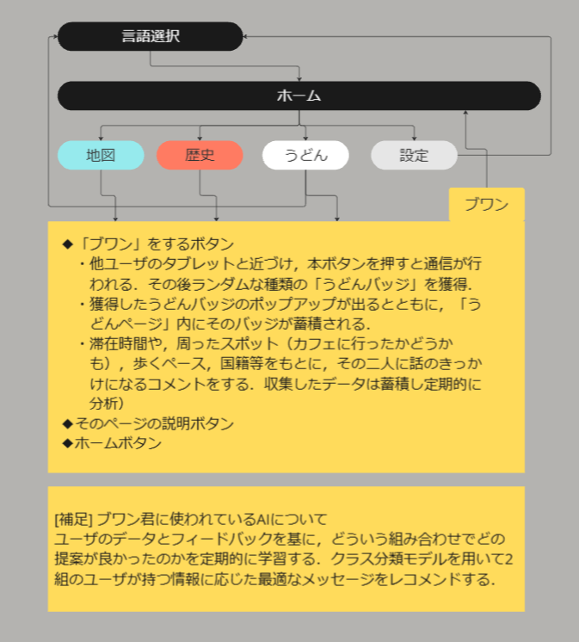

図●

